Phạm Minh Giang | 12_DHCNPM1 | 1250080044 | PPPTPMHDT

THIẾT KẾ GIAO DIỆN

1. Thiết kế giao diện đăng nhập (Mới):
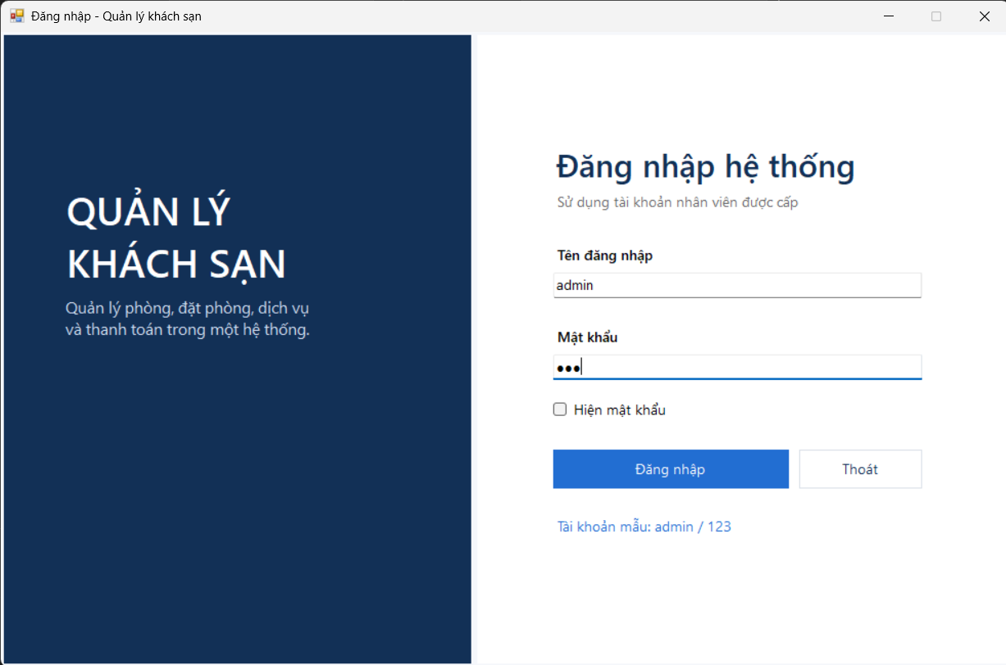

2. Thiết kế giao diện Main (tham khảo):
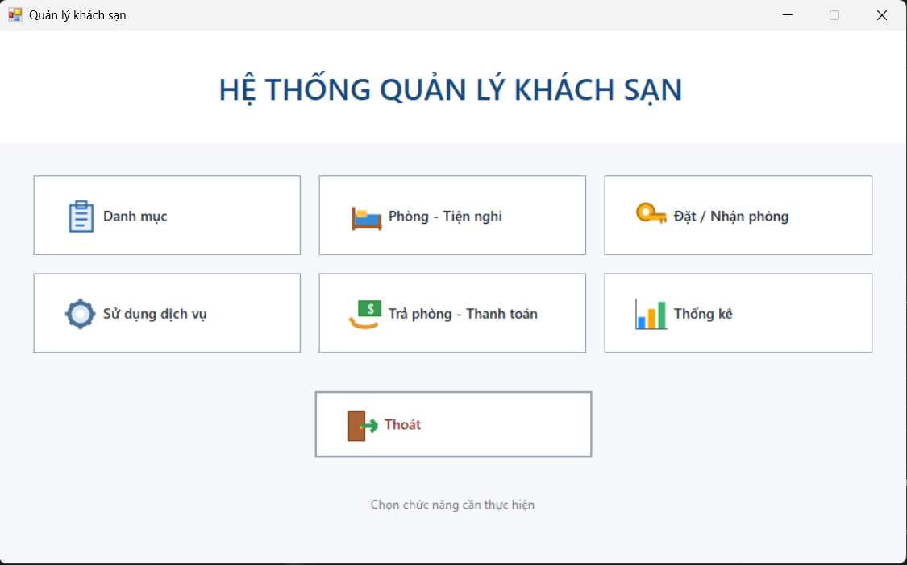

3. Thiết kế giao diện danh mục:
a. Khu vực
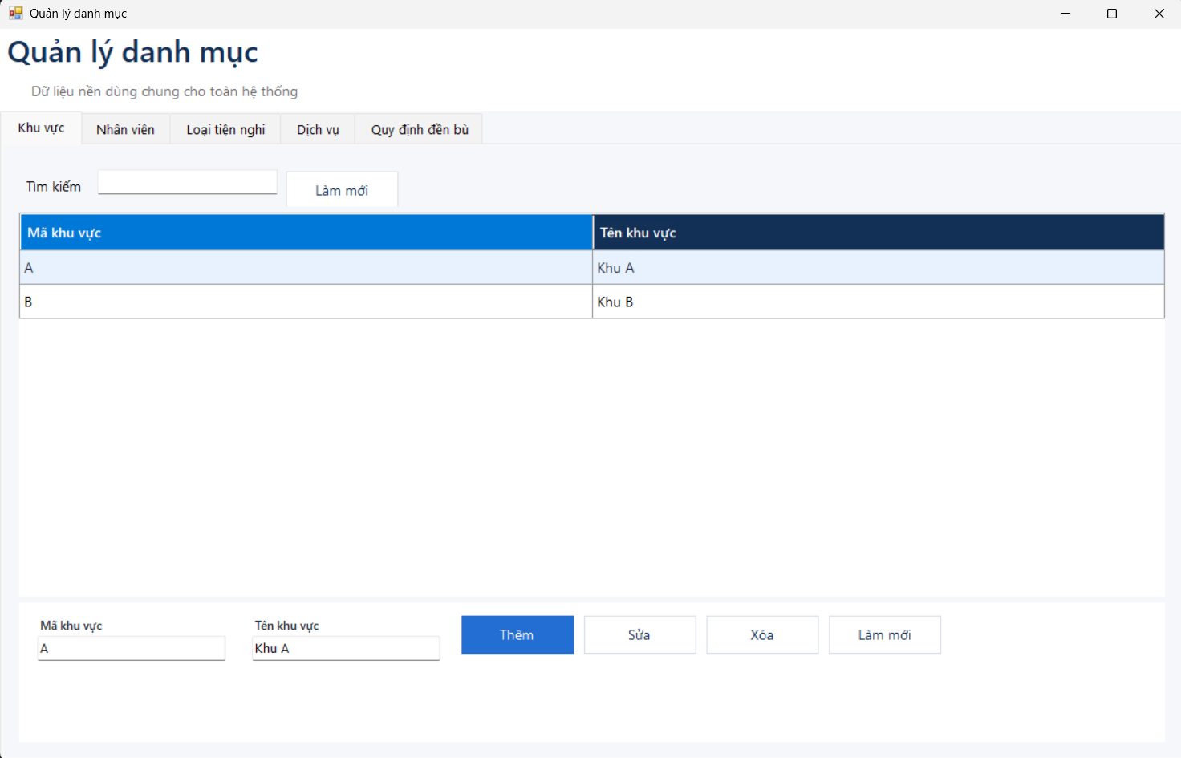
b. Nhân viên
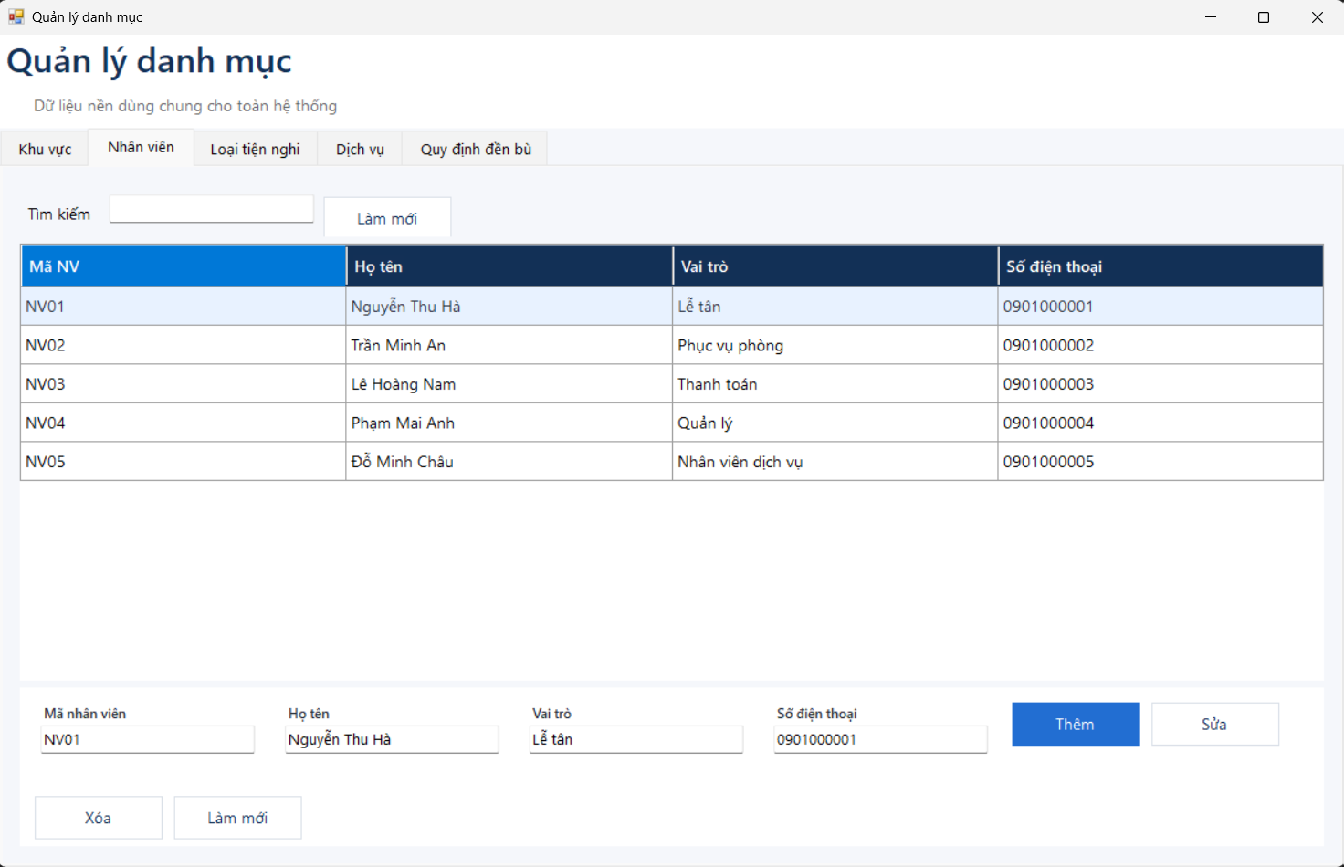
c. Loại tiện nghi:
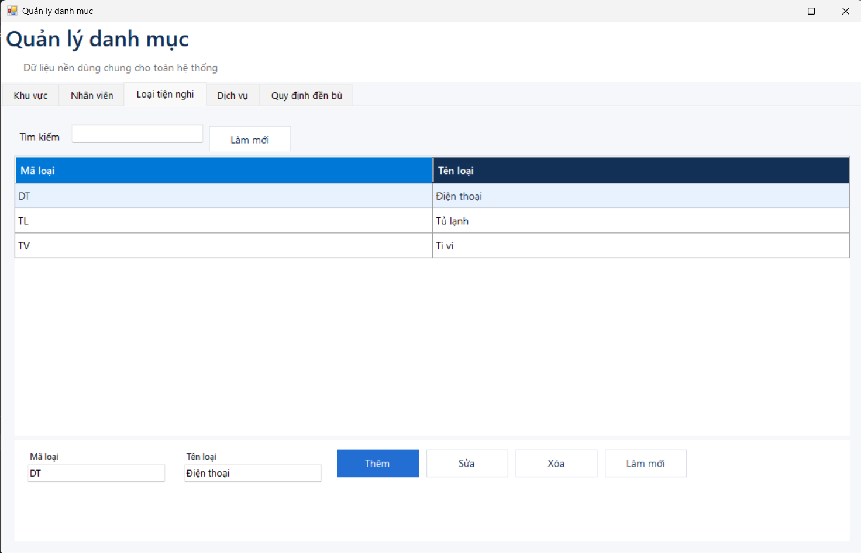
d. Dịch vụ
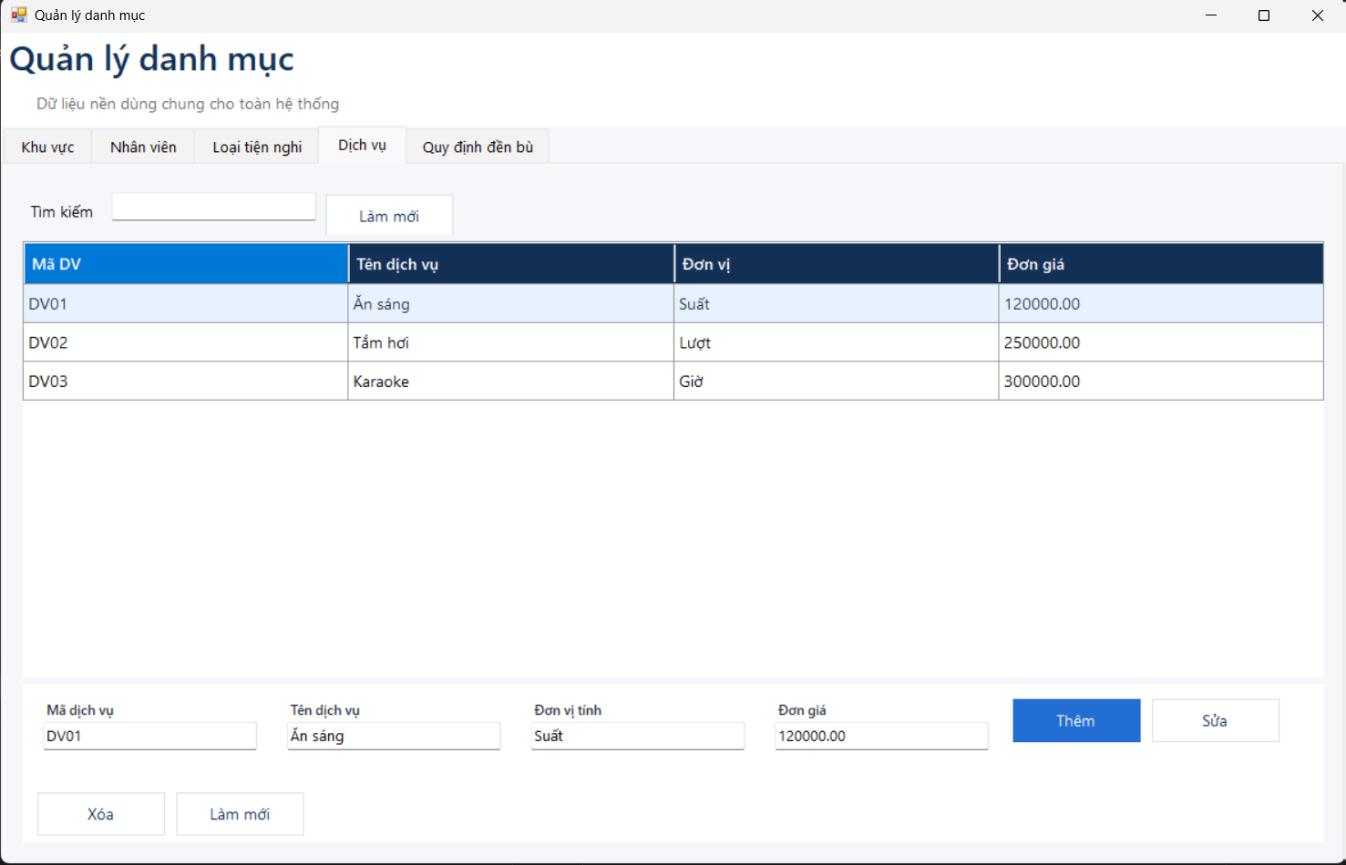
e. Quy định đền bù
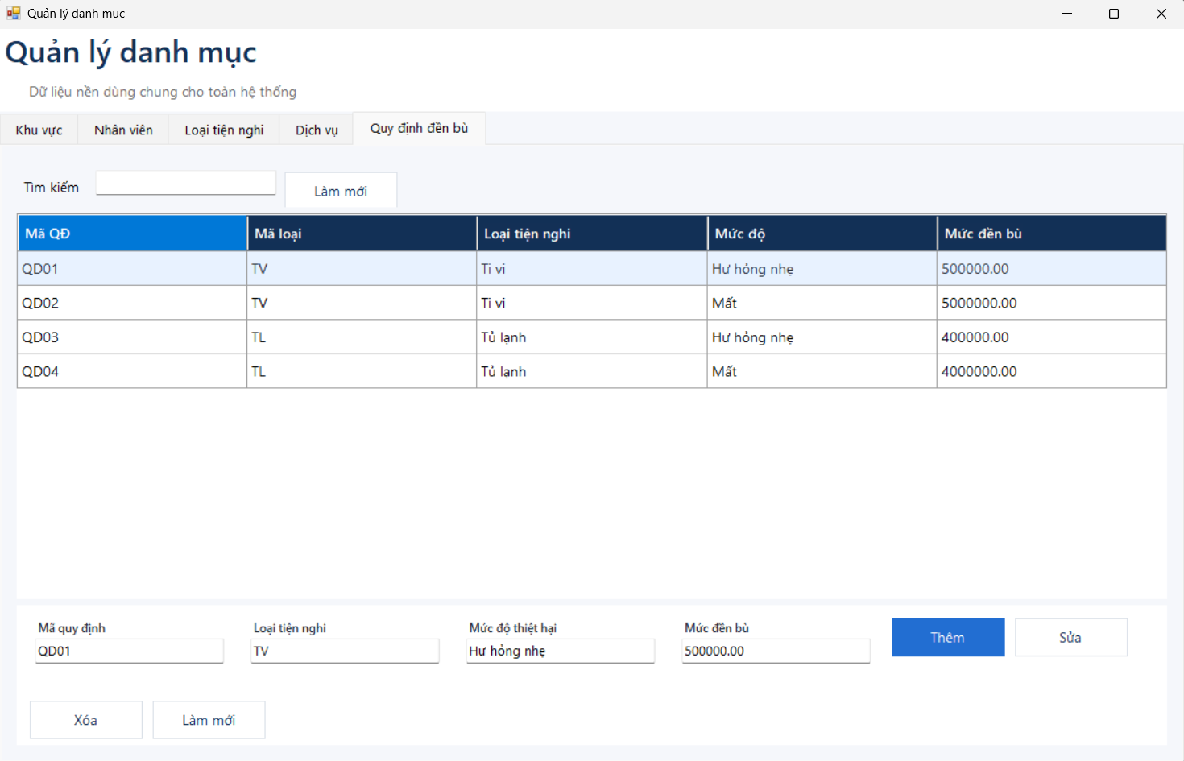
4. Thiết kế giao diện phòng và tiện nghi:
a. Phòng
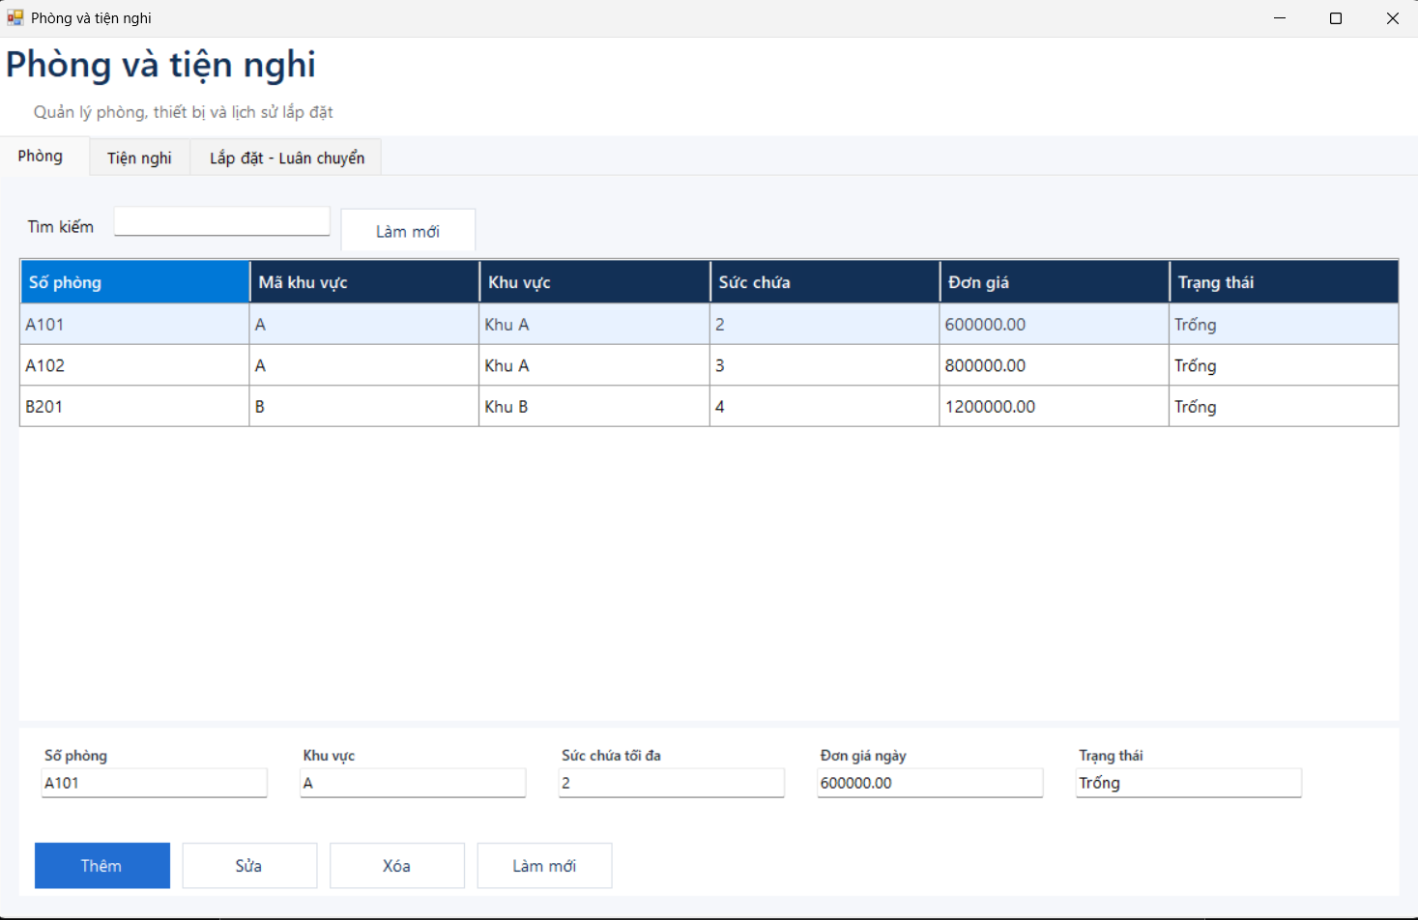
b. Tiện nghi
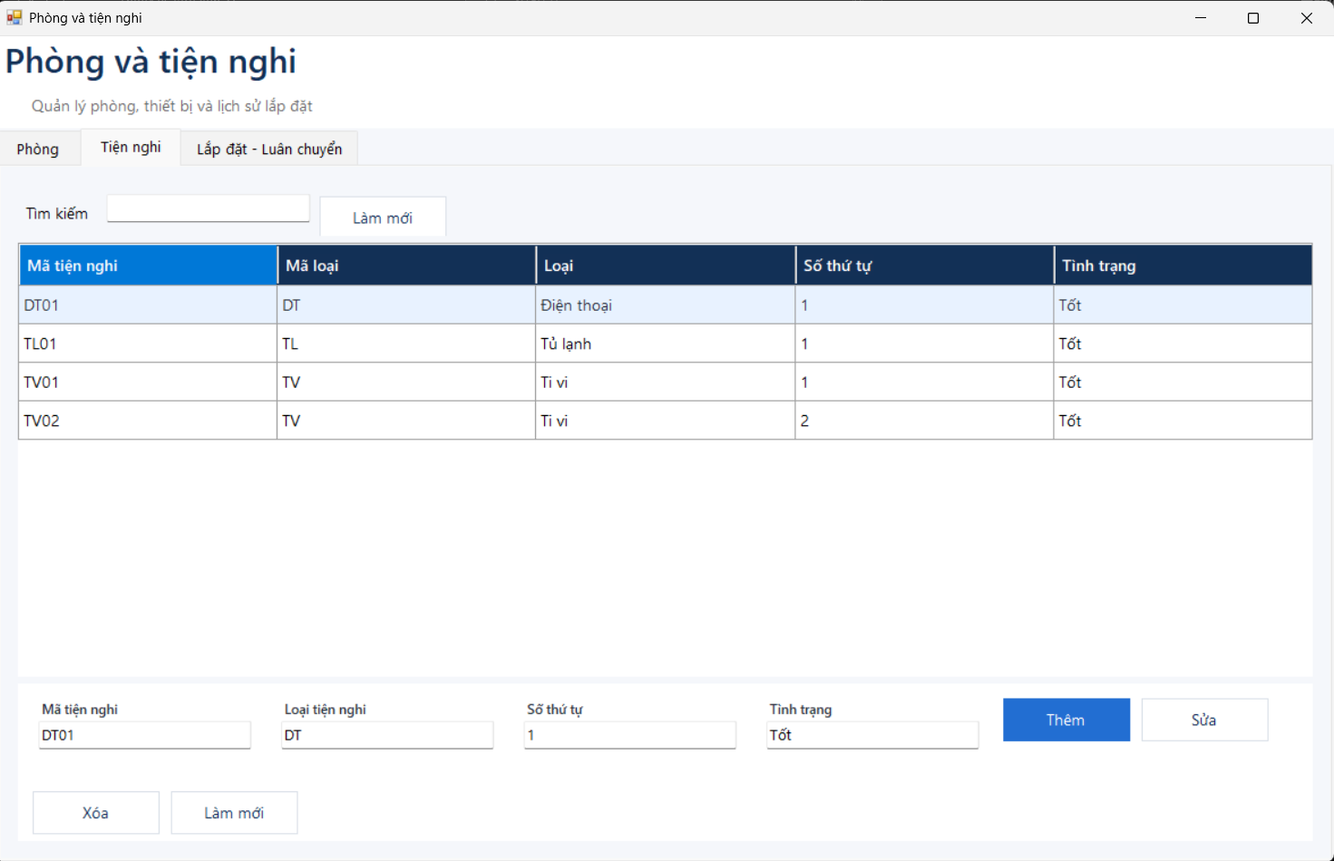
c. Lắp đặt-luân chuyển
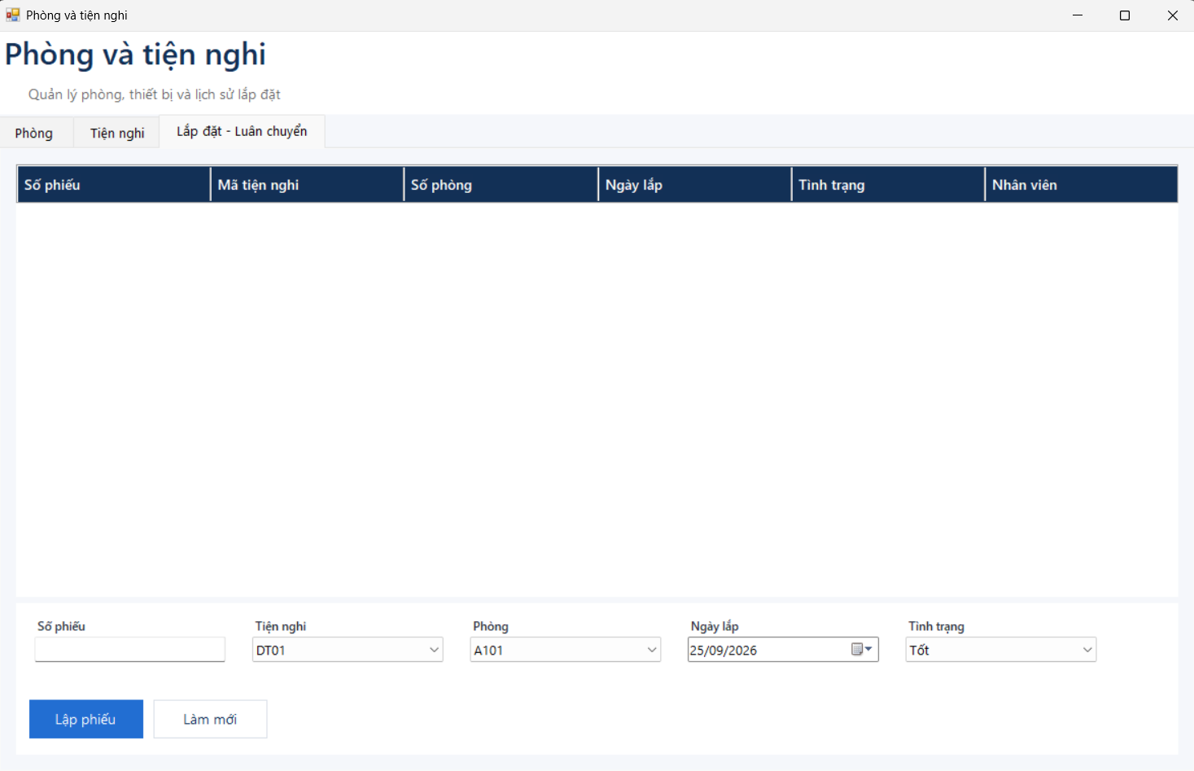
5. Thiết kế giao diện đặt và nhận phòng:
a. Đặt phòng
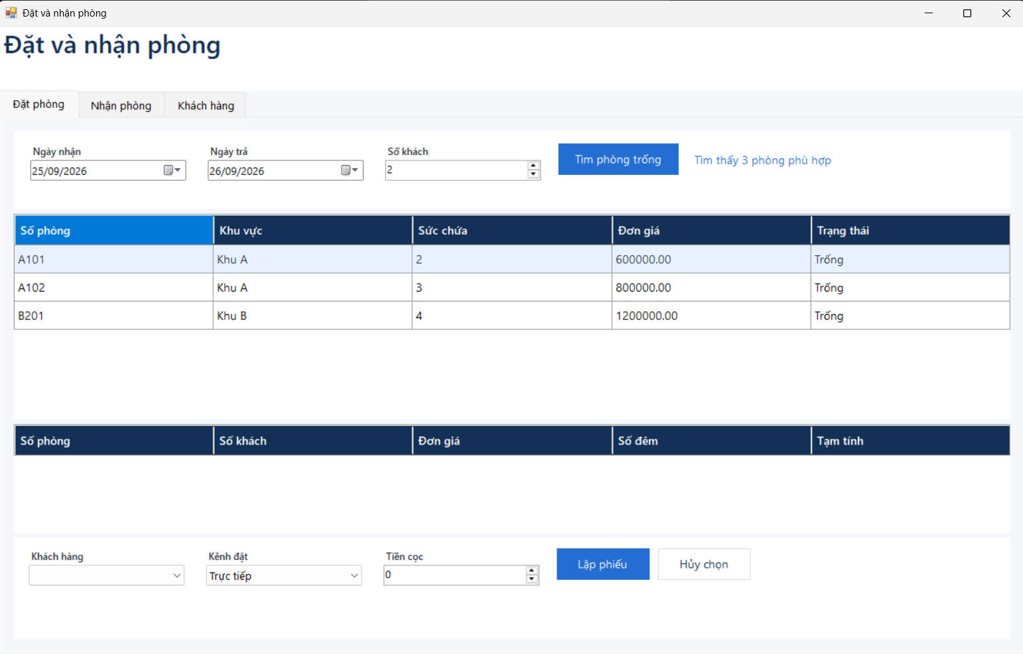
b. Nhận phòng
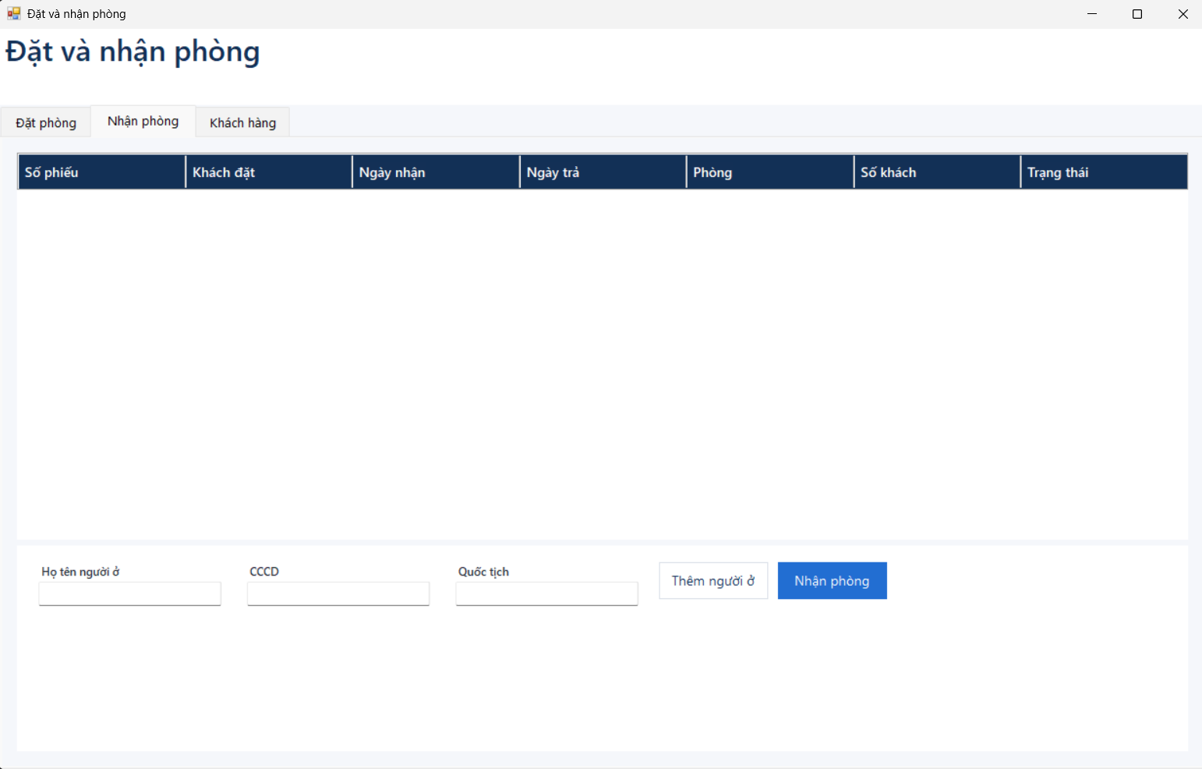
c. Khách hàng
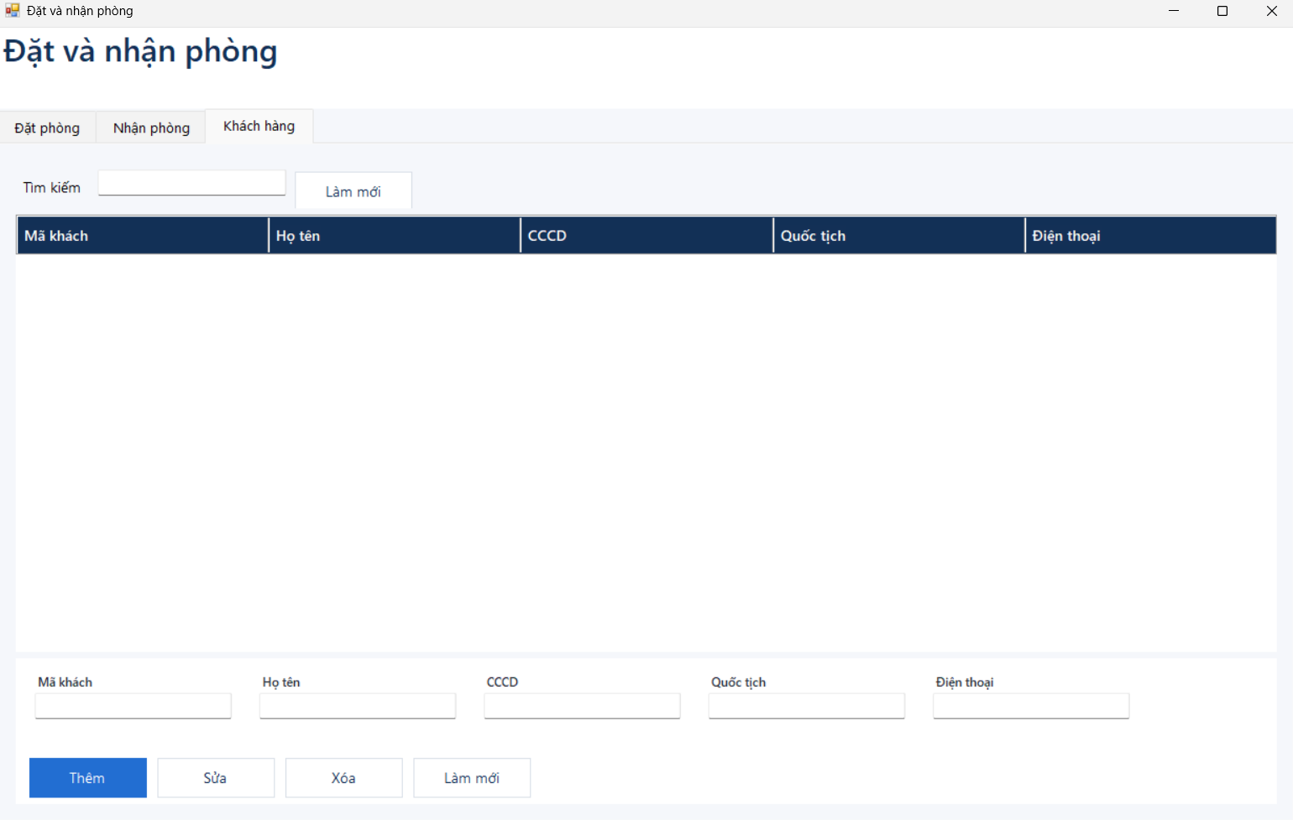
6. Thiết kế giao diện sử dụng dịch vụ:
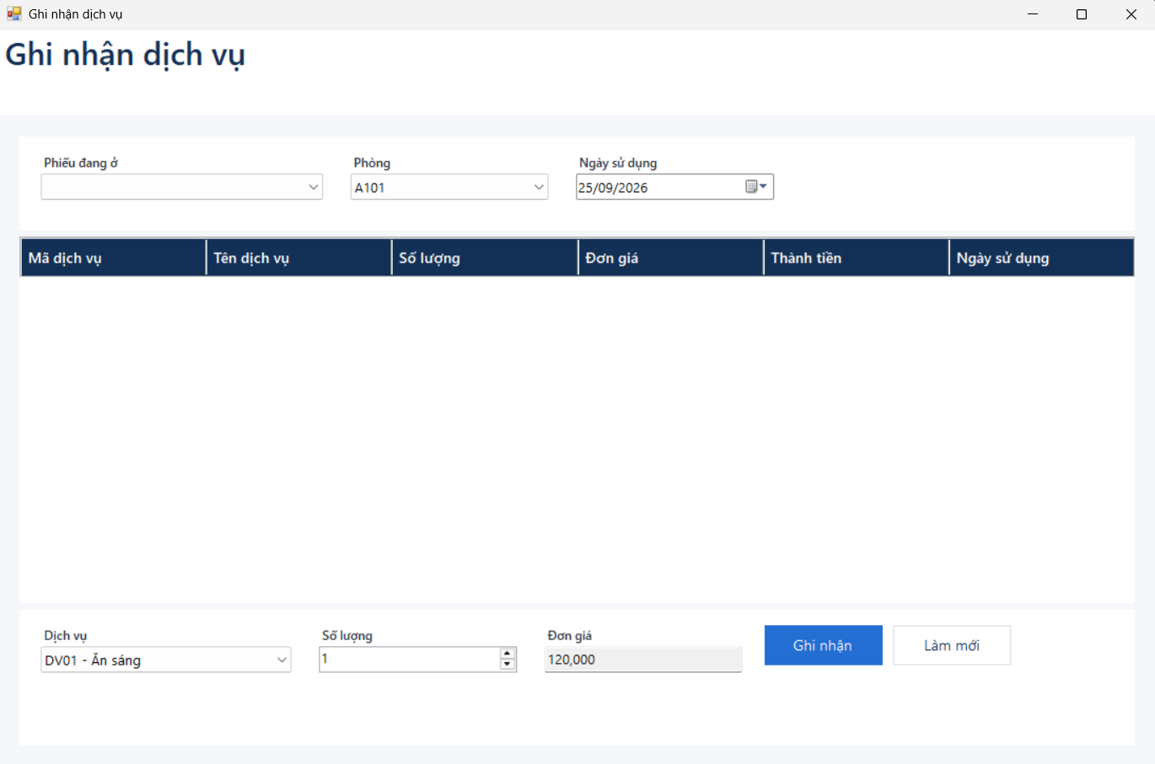
7. Thiết kế giao diện trả phòng và thanh toán:
a. Kiểm tra-Đền bù
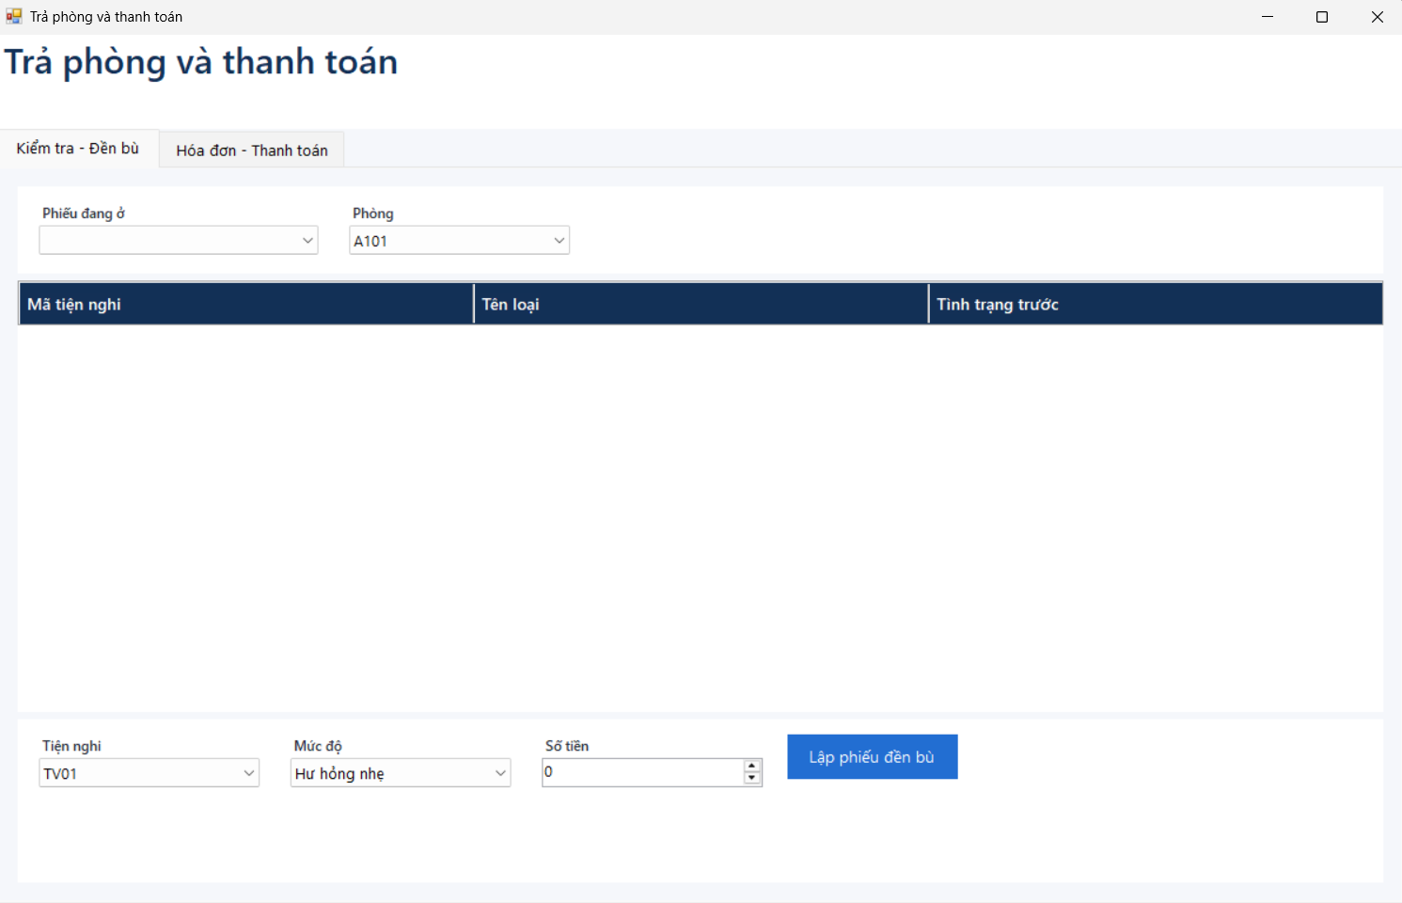
b. Hóa đơn-Thanh toán
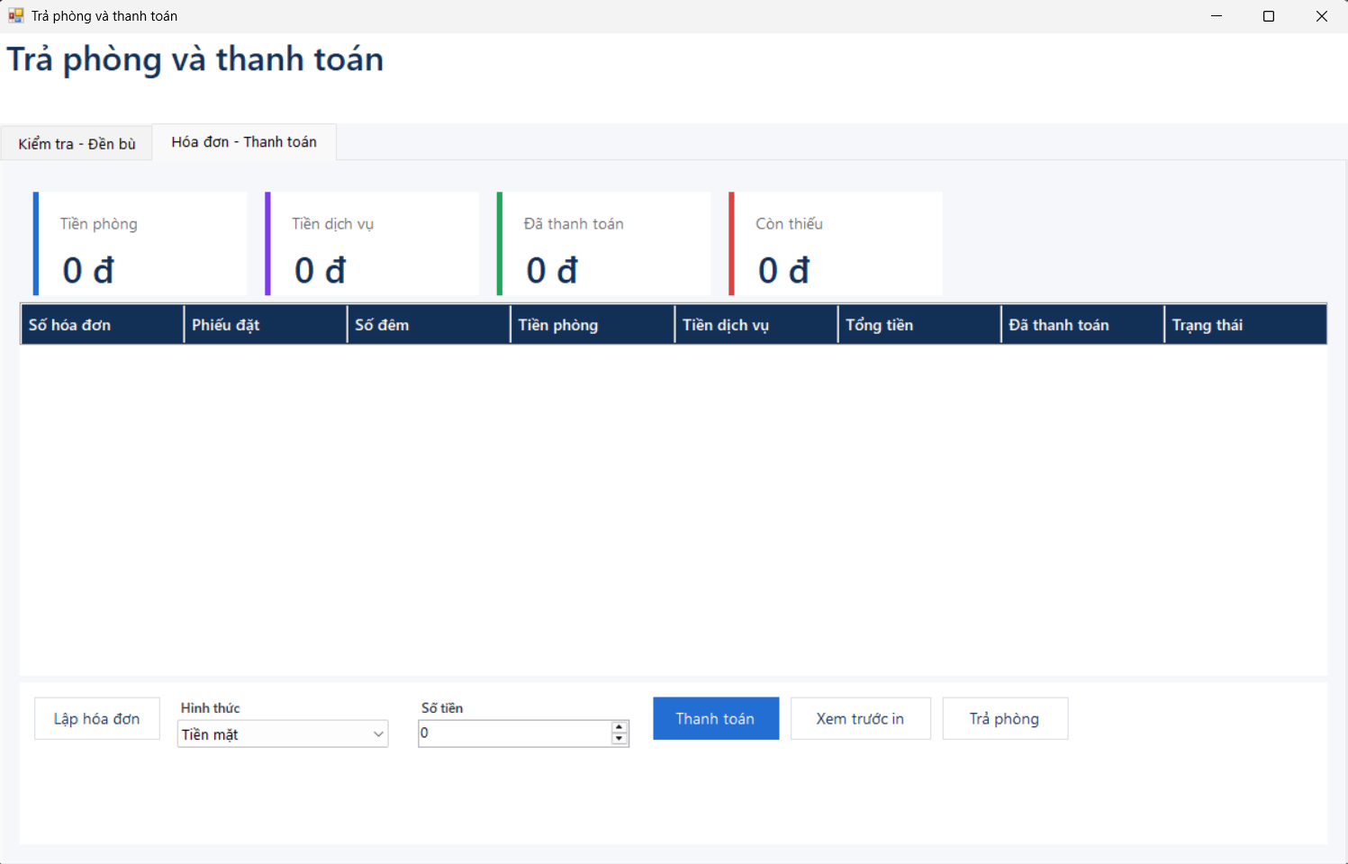
8. Thiết kế giao diện thống kê:
